РОССИЙСКИЙ УНИВЕРСИТЕТ ДРУЖБЫ НАРОДОВ

Факультет физико-математических и естественных наук Кафедра прикладной информатики и теории вероятностей

ОТЧЕТ
ПО ЛАБОРАТОРНОЙ РАБОТЕ №5

дисциплина: Архитектура компьютера

Студент: Юсупова Амина Руслановна

Группа:НКАбд-06-25

МОСКВА
2025 г.

Содержание
- Цель работы 2
- Задание 2
- Теоретическое введение 2
- Выполнение лабораторной работы 3
  - Основы работы c Midnight Commander 3
  - Работа в NASM 6
  - Подключение внешнего файла 8
  - Задания для самостоятельной работы 10
- Выводы 15
Список литературы 15

Цель работы

Целью данной лабораторной работы является приобретение практических навыков работы в Midnight Commander, освоение инструкций языка ассемблера mov и int.

Задание
- Основы работы с mc
- Структура программы на языке ассемблера NASM
- Подключение внешнего файла
- Выполнение заданий для самостоятельной работы

Теоретическое введение

Midnight Commander (или просто mc) — это программа, которая позволяет просматривать структуру каталогов и выполнять основные операции по управлению файловой системой, т.е. mc является файловым менеджером. Midnight Commander позволяет сделать работу с файлами более удобной и наглядной.
Программа на языке ассемблера NASM, как правило, состоит из трёх секций: секция кода программы (SECTION .text), секция инициированных (известных во время компиляции) данных (SECTION .data) и секция неинициализированных

данных (тех, под которые во время компиляции только отводится память, а значение присваивается в ходе выполнения программы) (SECTION .bss). Для объявления инициированных данных в секции .data используются директивы DB, DW, DD, DQ и DT, которые резервируют память и указывают, какие значения должны храниться в этой памяти: - DB (define byte) — определяет переменную размером в 1 байт; - DW (define word) — определяет переменную размеров в 2 байта (слово); - DD (define double word) — определяет переменную размером в 4 байта (двойное слово); - DQ (define quad word) — определяет переменную размером в 8 байт (учетве- рённое слово); - DT (define ten bytes) — определяет переменную размером в 10 байт. Директивы используются для объявления простых переменных и для объявления массивов. Для определения строк принято использовать директиву DB в связи с особенностями хранения данных в оперативной памяти. Инструкция языка ассемблера mov предназначена для дублирования данных источника в приёмнике.
mov dst,src

Здесь операнд dst — приёмник, а src — источник. В качестве операнда могут выступать регистры (register), ячейки памяти (memory) и непосредственные значения (const). Инструкция языка ассемблера intпредназначена для вызова прерывания с указанным номером.

int n

Здесь n — номер прерывания, принадлежащий диапазону 0–255. При программировании в Linux с использованием вызовов ядра sys_calls n=80h (принято задавать в шестнадцатеричной системе счисления).

Выполнение лабораторной работы

Основы работы c Midnight Commander

Введя соответствующую команду (mc) в терминале (рис. 1), я открываю Midnight Commander (рис. 2).

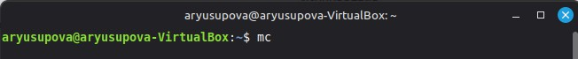

Рисунок 1: Открытие Midnight Commander
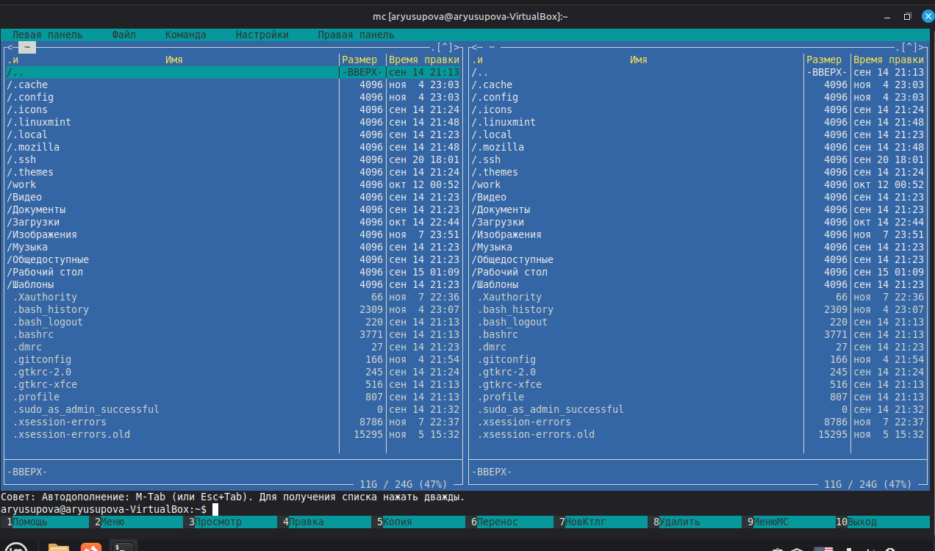

Рисунок 2: Интерфейс Midnight Commander

Перехожу в созданный каталог в предыдущей лабораторной работе (рис. 3).
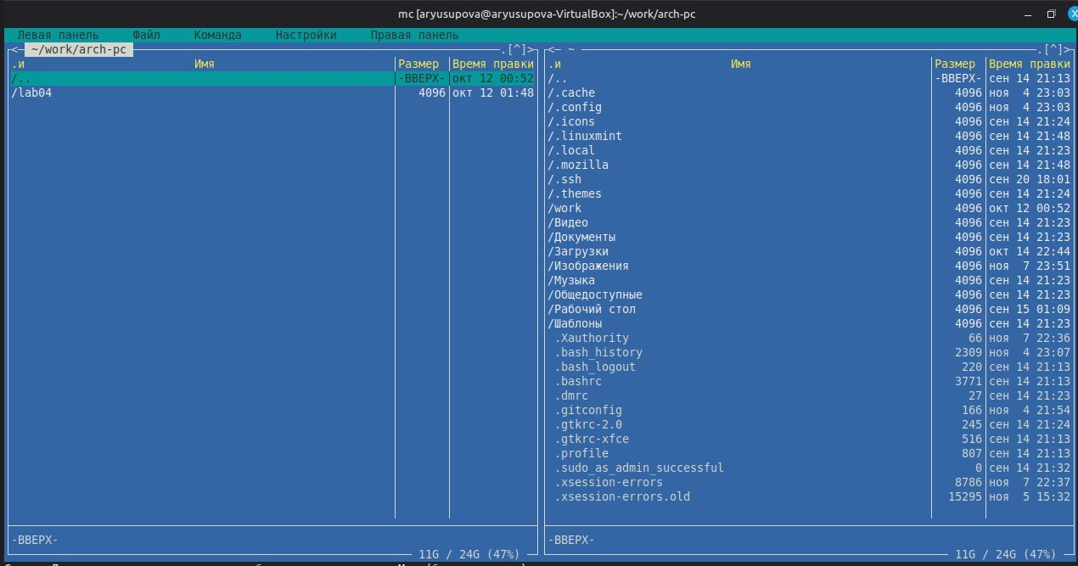

Рисунок 3: Открытие каталога arch-pc

С помощью функциональной клавиши, я создаю подкаталог lab05, в котором буду работать (рис. 4).
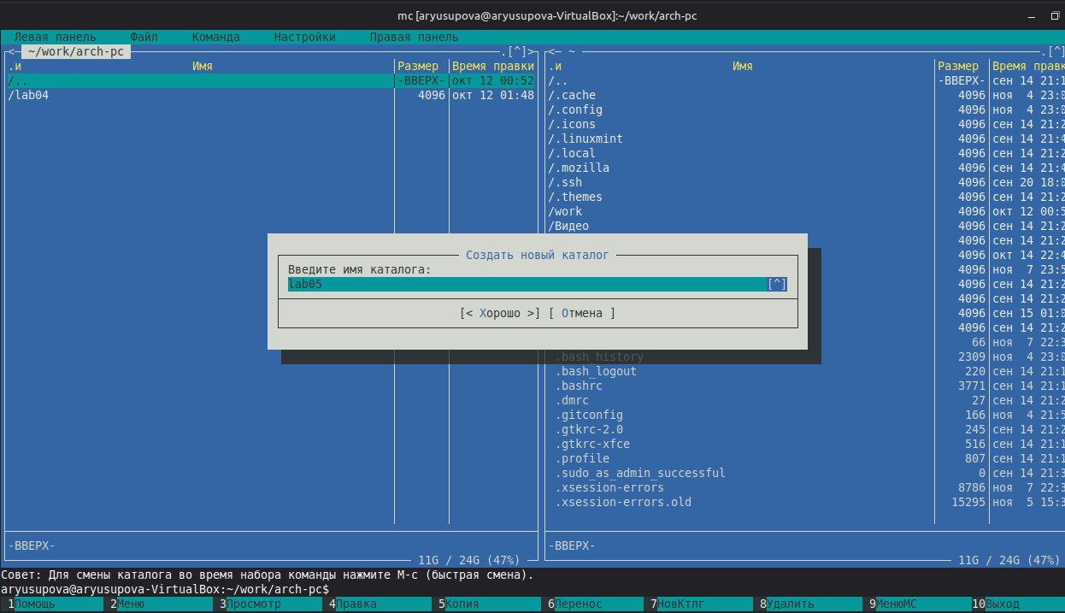

Рисунок 4: Создание рабочего подкаталога

В строке ввода вводжу команду touch и создаю файл (рис. 5). Проверяю создание файла (рис. 6).

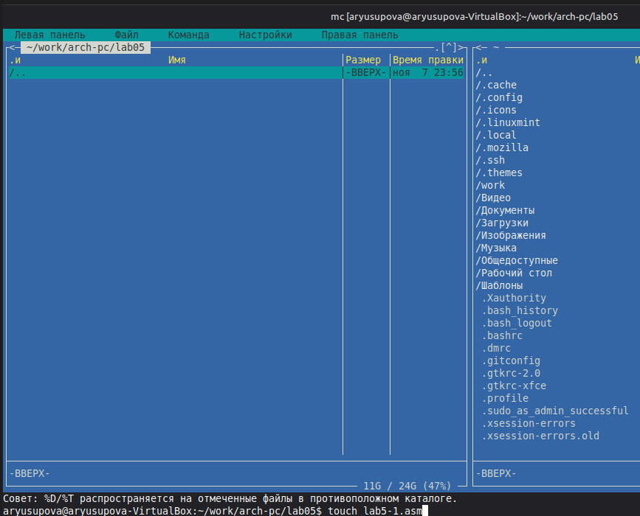

Рисунок 5: Создание файла asm
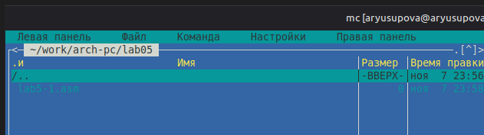
Рисунок 6: Созданный файл

Работа в NASM

С помощью F4 открываю только что созданный файл и вношу код с листинга (рис. 7). Открываю созданный и редактированный файл lab5-1.asm и проверяю сохранений внесённых изменений (рис. 8).

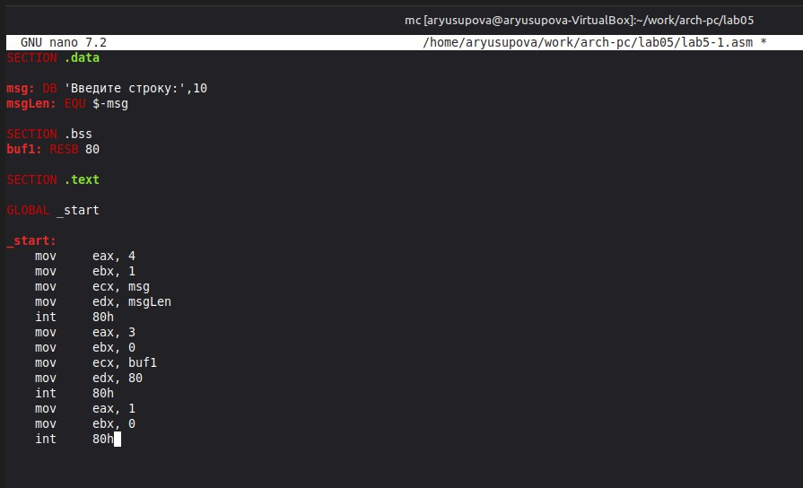

Рисунок 7: Редактирование файла в Midnight Commander

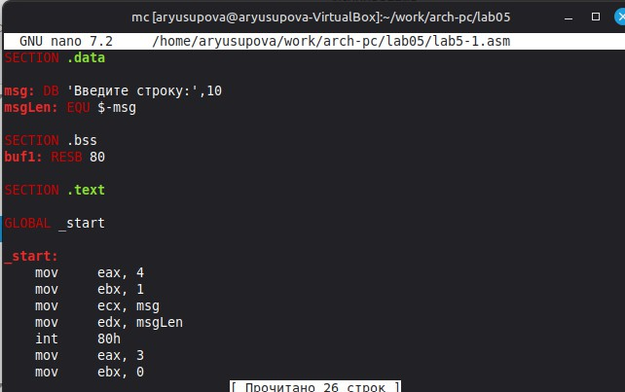
Рисунок 8: Проверка сохраненных изменений

Транслирую и компоную измененный файл, запускаю (рис. 9).Программа работает корректно: выводит строку 'Введите строку:' и ожидает ввода с клавиатуры.

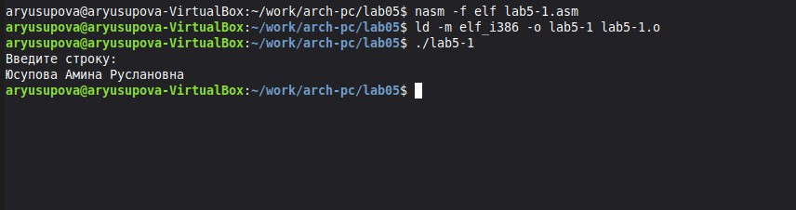

Рисунок 9: Трансляция, компоновка и последующий запуск программы

Подключение внешнего файла

Скачанный с ТУИС файл сохраняю в общую папку на своем компьютере, на виртуальной машине в интерфейсе Midnight Commander перехожу в директорию общей папки, копирую файл в рабочий подкаталог (рис. 10).
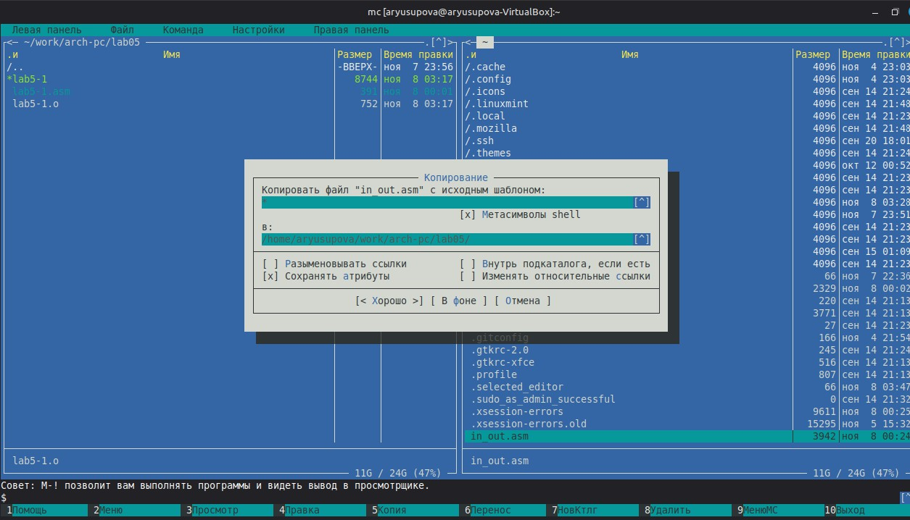

Рисунок 10: Копирование файла в рабочий каталог

Создаю копию файла lab5-1.asm для последующей работы с ним, копию исходного файла именую lab5-2.asm (рис. 10).

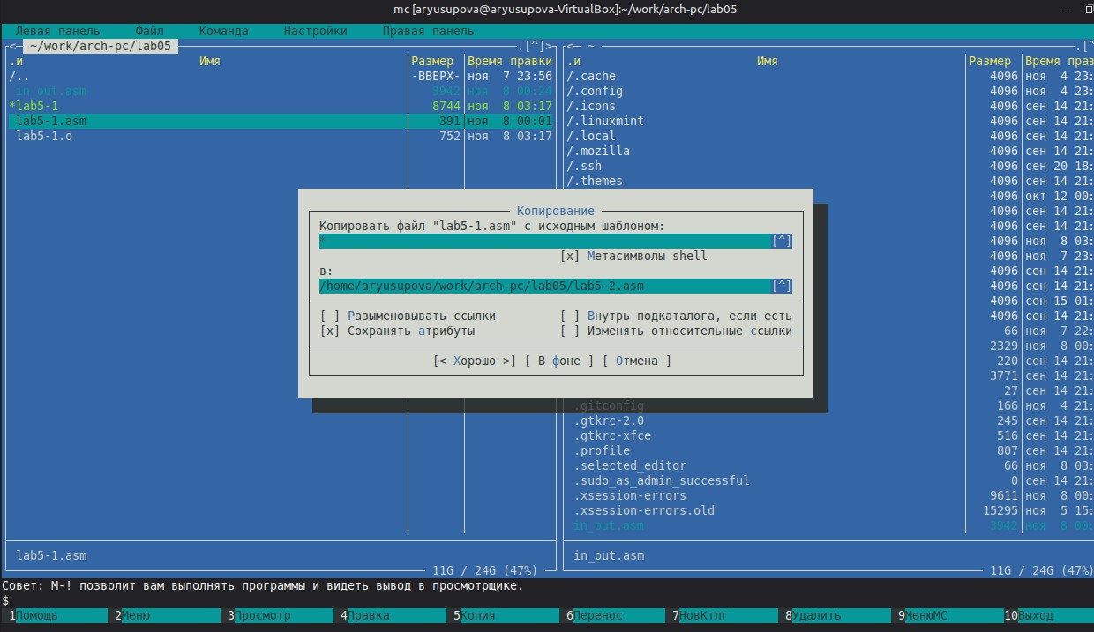

Рисунок 11: Создание копии файла в Midnight Commander

В копии файла подключаю подпрограмм из подключенного файла (рис. 12).

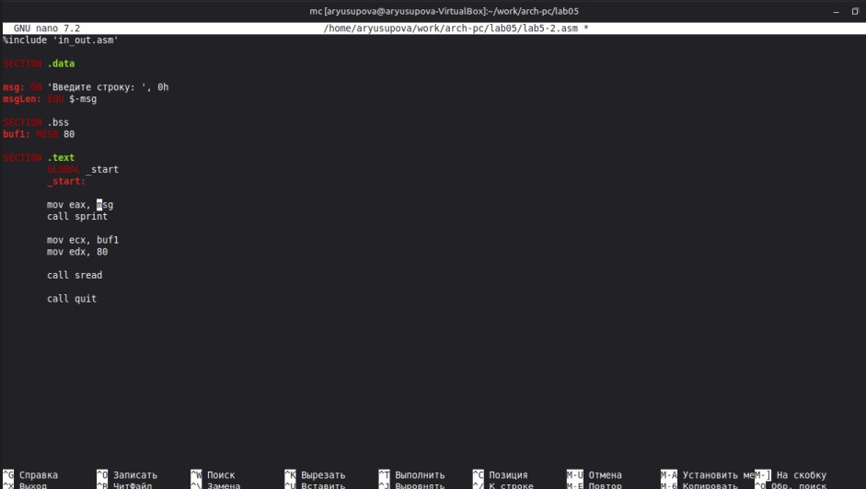

Рисунок 12: Изменение программы

Транслирую, компоную и запускаю программу с подключенным файлом (рис. 13).

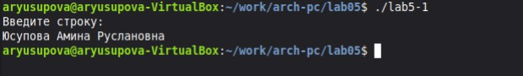

Рисунок 13: Трансляция, компоновка и запуск программы

Редактирую файл lab5-2.asm и заменяю в нем подпрограмму sprintLF на sprint. Разница подпрограмм в том, что вторая вызывает ввод на той же строке (рис. 14).
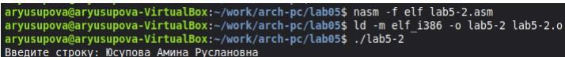

Рисунок 14: Редактирование файла lab5-2.asm

Задания для самостоятельной работы

Создаю копию lab5-1.asm, именую ее как lab5-1copy.asm, редактирую так, чтобы в конце выводилась введённая мною строка с клавиатуры (фамилия). (рис. 15).

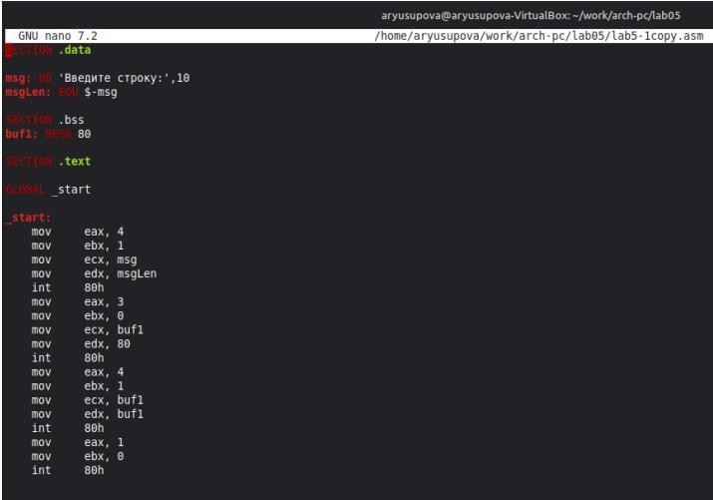

Рисунок 15: Редактирование копии

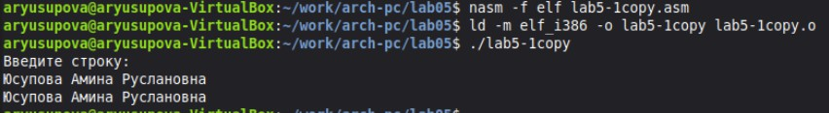
Транслирую, компоную и запускаю свою программу файл lab5-1copy.asm (рис. 16).

Рисунок 16: Запуск изменённой программы

Код из программы (рис.15).
SECTION .data

msg: DB 'Введите строку:',10 msgLen: EQU $-msg

SECTION .bss buf1: RESB 80

SECTION .text GLOBAL _start
_start:
mov eax, 4
mov ebx, 1 mov ecx, msg
mov edx, msgLen int 80h
mov eax, 3
mov ebx, 0 mov ecx, buf1 mov edx, 80
int 80h
mov eax, 4
mov ebx, 1 mov ecx, buf1 mov edx, buf1 int 80h
mov eax, 1
mov ebx, 0
int 80h

Создаю копию lab5-2.asm, именую ее как lab5-2copy.asm (рис. 17), редактирую так, чтобы в конце выводилась введенная мною строка с клавиатуры (рис. 18).

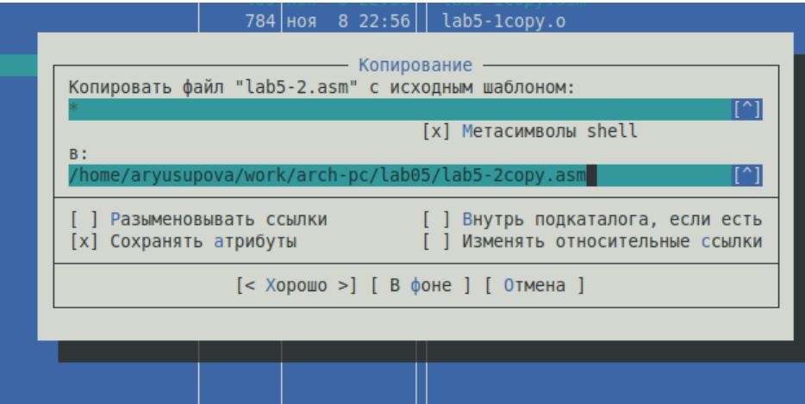

Рисунок 17: Создание копии файла lab5-2copy.asm
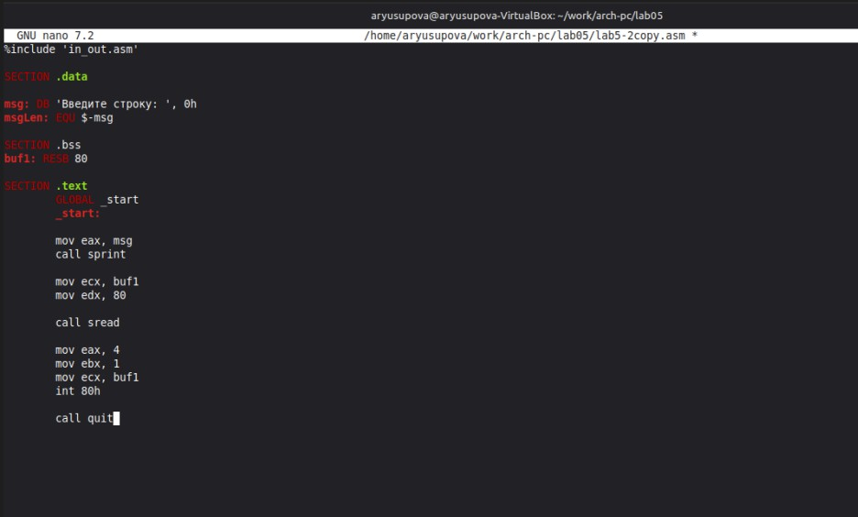
Рисунок 18: Редактирование копии lab5-2copy.asm

Транслирую, компоную и запускаю свою программу lab5-2copy.asm (рис. 19).
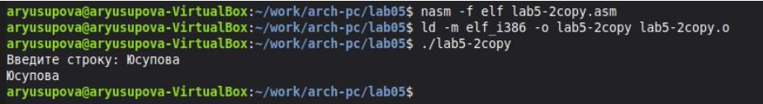

Рисунок 19: Редактирование, компоновка и запуск программы lab5- 2copy.asm

Код прикладываю:

%include 'in_out.asm'

SECTION .data

msg: DB 'Введите строку: ', 0h msgLen: EQU $-msg

SECTION .bss buf1: RESB 80

SECTION .text
GLOBAL _start
_start:

mov eax, msg call sprint

mov ecx, buf1 mov edx, 80

call sread

mov eax, 4
mov ebx, 1 mov ecx, buf1 int 80h

call quit

Выводы

При выполнении данной лабораторной работы я приобрела практические навыки работы в Midnight Commander, а также освоил инструкции языка ассемблера mov и int.

Список литературы
- https://esystem.rudn.ru/mod/resource/view.php?id=1030553
- Расширенный ассемблер: NASM. — 2021. — URL: https://www.opennet.ru/docs/RUS/nasm/.
- GDB: The GNU Project Debugger. — URL: https://www.gnu.org/software/gdb/.
- https://github.com/Amina-colab/study_2025- 2026_arh_pc/tree/master/labs

